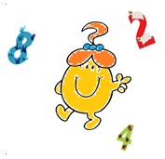

**Défi 2 Janvier 2019**

**Problème PS**

**Les bonbons**

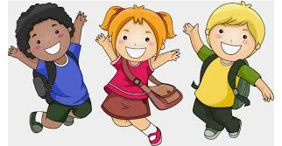

**Ces 3 enfants se partagent des bonbons. Aide-les à rester amis.**

**Explique ce que tu fais et pourquoi.**

